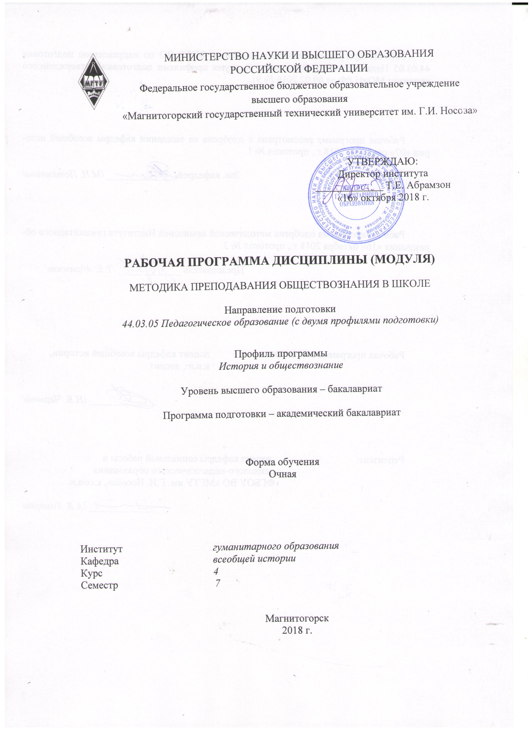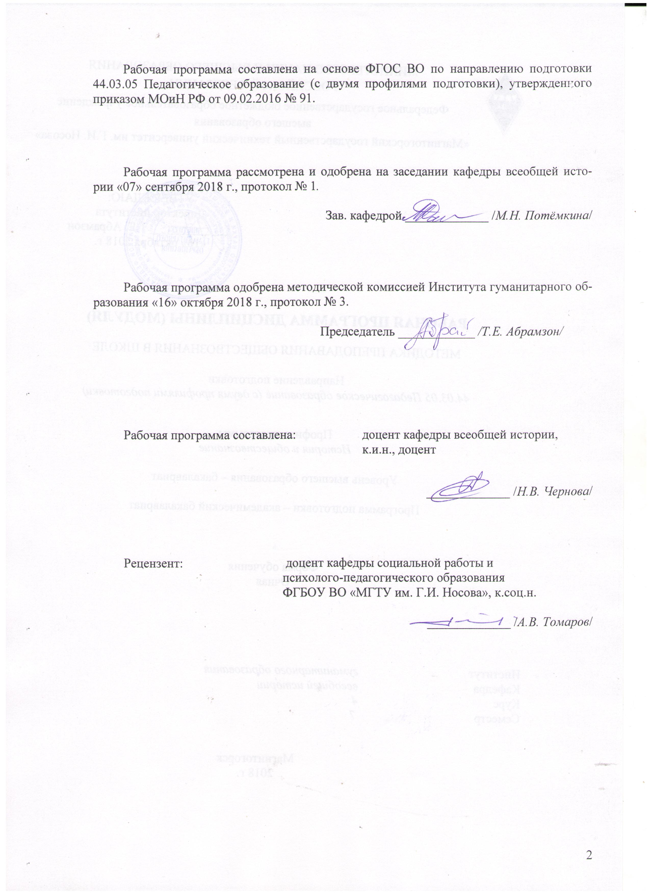
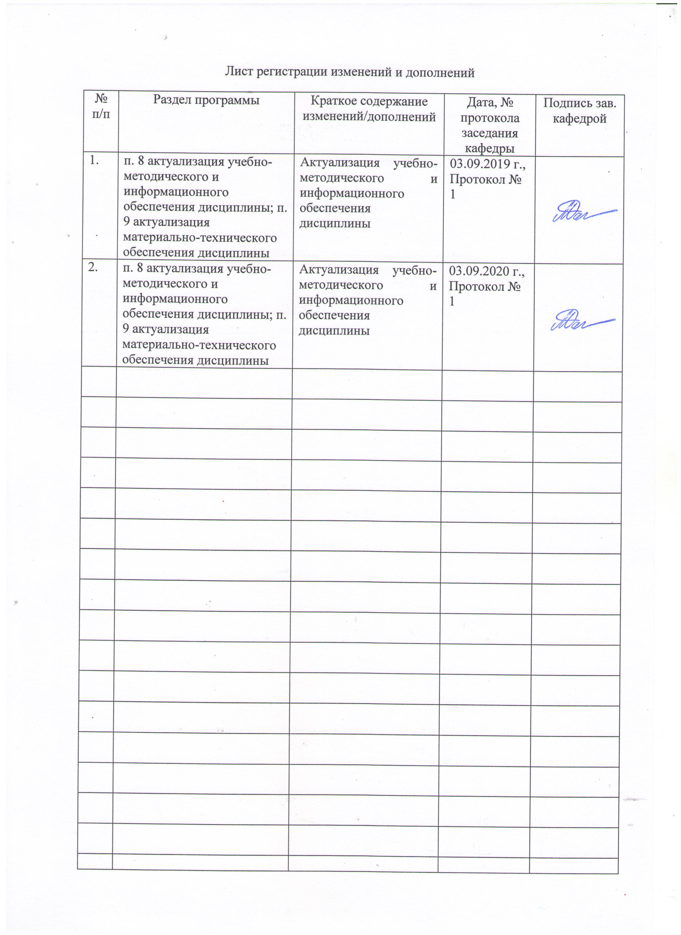

1 Цели освоения дисциплины
Целями освоения дисциплины «Методика преподавания обществознания в школе» является формирование и развитие общекультурных и профессиональных компетенций в области организации внеурочной деятельности по истории и обществознанию. В области воспитания целью дисциплины является развитие у обучающихся личностных качеств, способствующих их творческой активности, общекультурному росту и социальной мобильности, умения работать индивидуально и в коллективе, целеустремленности и настойчивости в достижении целей. В области обучения целью дисциплины является формирование общекультурных и профессиональных компетенций, позволяющих выпускнику успешно работать в избранной сфере деятельности и быть востребованным на рынке труда

2 Место дисциплины в структуре образовательной программы
подготовки бакалавра
Дисциплина Б1.В.21 «Методика преподавания обществознания в школе» входит в вариативную часть блока 1 образовательной программы.
Для изучения дисциплины необходимы знания (умения, владения), сформированные в результате изучения таких дисциплин, как Б1.Б.04 «Правоведение», Б1.Б.13 «Профессиональная этика», Б1.Б.11 «Психология».
Знания (умения, владения), полученные при изучении данной дисциплины будут необходимы при изучении дисциплин Б1.В.24 «Политология», Б1.В.ДВ.15.01 «Методика обучения и воспитания Истории», прохождении Б2.В.04(П) Производственной - педагогической практики.

3 Компетенции обучающегося, формируемые в результате освоения
дисциплины и планируемые результаты обучения
В результате освоения дисциплины «Методика преподавания обществознания в школе» обучающийся должен обладать следующими компетенциями:

Структурный  элемент  компетенции | Планируемые результаты обучения
ОПК-1- готовностью сознавать социальную значимость своей будущей профессии, обладать мотивацией к осуществлению профессиональной деятельности
Знать | - Современное состояние проблемы обществоведческого образования  - Роль учителя в преподавании курса «Обществознание»
Уметь | - Выбирать оптимальную педагогическую траекторию в преподавании курса «Обществознание»
Владеть | - Навыками формирования профессиональной позиции в преподавании курса «Обществознание»
ОПК-2 способностью осуществлять обучение, воспитание и развитие с учетом социальных, возрастных, психофизических и индивидуальных особенностей, в том числе особых образовательных потребностей обучающихся
Знать | - социальные, возрастные, психофизические и индивидуальные особенности, в том числе особых образовательных потребностей обучающихся  - способы осуществления обучения и воспитания обществознания
Уметь | - применять методы обучения и воспитания обществознания
Владеть | - навыками корректировки методы обучения и воспитания обществознания с учетом социальных, возрастных, психофизических и индивидуальных особенностей, в том числе особых образовательных потребностей обучающихся
ПК-1 готовностью реализовывать образовательные программы по учебным предметам в соответствии с требованиями образовательных стандартов
Знать | - требования образовательного стандарта по обществознанию  - современное состояние и проблемы обществоведческого образования
Уметь | - составлять образовательную программу по обществознанию с учетом требований образовательного стандарта
Владеть | - анализировать нормативные источники, программы и учебно-методическую литературу по курсу «Обществознание»  - определять сущность цивилизационного подхода к общественно-историческому развитию и его отражение в курсе «Обществознание»
ПК-2 способностью использовать современные методы и технологии обучения и диагностики
Знать | - Структурно-функциональный анализ содержания учебного материала урока  - методики использования различных источников в процессе изучения обществознания  - современные образовательные технологии в преподавании обществознания
Уметь | - определять цели урока  - реализовывать межпредметные и внутрикурсовые связи в курсе «Обществознание»
Владеть | - навыками формирования основных понятий, ведущих идей, теорий при изучении курса «Обществознание»  -способами организации познавательной деятельности учащихся при изучении курса «Обществознание»

4 Структура и содержание дисциплины
Общая трудоемкость дисциплины составляет 3 зачетных единиц 108 акад. часов, в том числе:
– контактная работа – 49,05 акад. часов:
– аудиторная – 45 акад. часов;
– внеаудиторная – 4,05 акад. часов
– самостоятельная работа – 23,25 акад. часов;
– подготовка к экзамену – 35,7 акад. часа

Раздел/ тема  дисциплины | Семестр | Аудиторная  контактная работа  (в акад. часах) |  |  | Самостоятельная работа (в акад. часах) | Вид самостоятельной  работы | Форма текущего контроля успеваемости и  промежуточной аттестации | Код и структурный  элемент  компетенции
Раздел/ тема  дисциплины | Семестр | лекции | лаборат.  занятия | практич. занятия
1. Нормативно-правовое и методическое обеспечение методики преподавания обществознания в школе
1.1. Современное состояние и проблемы обществоведческого образования | 7 | 2 |  | 2 | 2 | Индивидуальная: разработка методических материалов по теме; выполнение заданий и критическая оценка методических материалов согруппников  Коллективная: Составление глоссария по теме; формирование методической копилки | Глоссарий, методическая копилка | ОПК-1 – зув  ОПК-2 – зув
1.2. Анализ нормативных источников, программ и учебно-методической литературы по курсу «Обществознание» | 7 | 2 |  | 3 | 2 | Самостоятельная работа  Индивидуальная: разработка методических материалов по теме; выполнение заданий и критическая оценка методических материалов согруппников  Коллективная: Составление глоссария по теме, формирование методической копилки | Глоссарий, методическая копилка | ОПК-1 – зув  ОПК-2 – зув
1.3. Определение сущности цивилизационного подхода к общественно-историческому развитию и его отражение в курсе «Обществознание» | 7 | 2 |  | 2 | 2 | Самостоятельная работа  Индивидуальная: Анализ понятий «цивилизация» и «цивилизационный подход», выработка обоснованного собственного мнения на данные понятия  Коллективная: Составление глоссария по теме | Глоссарий, слайд-открытка на тему «Цивилизационный подход» | ОПК-1 – зув  ОПК-2 – зув
1.4. Структурно-функциональный анализ содержания учебного материала урока. Определение целей урока | 7 | 2 |  | 3/3И | 2 | Индивидуальная: Провести стуктурно-функциональный анализ плана-конспекта урока по обществознанию; выявить и обозначить цель и задачи урока.  Коллективная: Составление глоссария по теме | стуктурно-функциональный анализ плана-конспекта урока с выделением цели и ее структурных компанентов, глоссарий | ОПК-1 – зув  ОПК-2 – зув
1.5. Формирование основных понятий, ведущих идей, теорий при изучении курса «Обществознание» | 7 | 2 |  | 2 | 2 | Индивидуальная: выявить особенности формирования основных понятий, ведущих идей, теорий при изучении курса «Обществознание»; выбрать и охарактеризовать два метода формирования понятий, идей, теорий  Коллективная: Составление глоссария по теме; формирование методической копилки | Глоссарий, методическая копилка | ОПК-1 – зув  ОПК-2 – зув
1.6. Возможности реализации межпредметных и внутрикурсовых связей в курсе «Обществознание» | 7 | 2 |  | 3/3И | 2 | Самостоятельная работа  Индивидуальная: выберите и охарактеризуйте два метода установления межпредметных и внутрикурсовых сязей; приведите пример алгоритма деятельности учителя по установлению межпредметных и внутрикурсовых связей.  Коллективная: Составление глоссария по теме; формирование методической копилки | Глоссарий, методическая копилка | ОПК-1 – зув  ОПК-2 – зув
Итого по разделу |  | 12 | - | 15/6И | 12 |  | Кроссворд по темам раздела
2. Методика преподавания обществознания
2.1. Методика использования различных источников в процессе изучения обществознания | 7 | 3 | 2 |  | 3 | составление, апробация, самоанализ и анализ урока по обществознанию | План-конспект урока, самоанализ, анализ | ПК1 – зув  ПК-2зув
2.2. Организация познавательной деятельности учащихся при изучении курса «Обществознание» | 7 | - | 2/2И |  | 2,25 | составление, апробация, самоанализ и анализ урока по обществознанию | План-конспект урока, самоанализ, анализ | ОПК-1 – зув  ПК1 – зув  ПК-2зув
2.3. Современные образовательные технологии в преподавании обществознания | 7 | - | 4 |  | 2 | составление, апробация, самоанализ и анализ урока по обществознанию | План-конспект урока, самоанализ, анализ | ОПК-2 – зув  ПК1 – зув  ПК-2зув
2.4. Урок – основная форма организации обучения в курсе «Обществознание» | 7 | - | 3 |  | 2 | составление, апробация, самоанализ и анализ урока по обществознанию | План-конспект урока, самоанализ, анализ | ПК1 – зув  ПК-2зув
2.5. Проверка знаний и умений учащихся по курсу «Обществознание» | 7 | - | 4/4И |  | 2 | составление, апробация, самоанализ и анализ урока по обществознанию | План-конспект урока, подтверждение публикации, самоанализ, анализ | ПК1 – зув  ПК-2зув
Итого по разделу |  | 3 | 15/6И | - | 15 |  | Курсовая работа, Экзамен
Итого по дисциплине |  | 15 | 15/12И |  | 23,25

5 Образовательные и информационные технологии
В преподавании дисциплины «Методика преподавания обществознания в школе» используются активные и интерактивные педагогические технологии, которые требуют более активного участия студентов в образовательном процессе.
Активные технологии предполагают взаимодействие со студентами. Студенты являются активными участниками образовательного процесса. Целью таких занятий является изучение, углубление и обобщение знаний, полученных на лекциях и в процессе самостоятельной работы. Наиболее подходящими являются технологии проблемного обучения – организация образовательного процесса, которая предполагает постановку проблемных вопросов, создание учебных проблемных ситуаций для стимулирования активной познавательной деятельности студентов. Востребованные формы технологии проблемного обучения:
Проблемная лекция – изложение материала, предполагающее постановку проблемных и дискуссионных вопросов, освещение различных научных подходов, авторские комментарии, связанные с различными моделями интерпретации изучаемого материала.
Практическое занятие в форме практикума – организация учебной работы, направленная на решение комплексной учебно-познавательной задачи, требующей от студента применения как научно-теоретических знаний, так и практических навыков.
В преподавании дисциплины используются элементы технологии проектного обучения – организация образовательного процесса в соответствии с алгоритмом поэтапного решения проблемной задачи или выполнения учебного задания. Проект предполагает совместную учебно-познавательную деятельность группы студентов, направленную на выработку концепции, установление целей и задач, формулировку ожидаемых результатов, определение принципов и методик решения поставленных задач, планирование хода работы, поиск доступных и оптимальных ресурсов, поэтапную реализацию плана работы, презентацию результатов работы, их осмысление и рефлексию.
При этом используется комбинирование традиционных видов проектов:
Исследовательский проект – структура приближена к формату научного исследования (доказательство актуальности темы, определение научной проблемы, предмета и объекта исследования, целей и задач, методов, источников, выдвижение гипотезы, обобщение результатов, выводы, обозначение новых проблем).
Творческий проект, как правило, не имеет детально проработанной структуры; учебно-познавательная деятельность студентов осуществляется в рамках рамочного задания, подчиняясь логике и интересам участников проекта, жанру конечного результата (газета, фильм, праздник, издание, экскурсия и т.п.).
Информационный проект – учебно-познавательная деятельность с ярко выраженной эвристической направленностью (поиск, отбор и систематизация информации о каком-то объекте, ознакомление участников проекта с этой информацией, ее анализ и обобщение для презентации более широкой аудитории)

6 Учебно-методическое обеспечение самостоятельной работы обучающихся
Семинарское занятие 1.1.
2 часа
Современное состояние и проблемы обществоведческого образования
- Предмет и задачи методики преподавания обществознания.
- Становление и развитие обществоведческого образования в России
- Цели учебного курса «Обществознания», его структура, особенности содержания
Цель семинарского занятия: усвоение основных норм, регламентирующих деятельность учителя, через реализацию собственных педагогических возможностей.
Чтобы реализовать поставленную цель необходимо:
1. знать теоретический материал
2. выработать систему усвоения данного материала: план развернутый план ответа, охарактеризовать содержание каждого пункта плана, выявить и дать определение терминам и т.п., а также методические приемы их усвоения: тесты, логические схемы, таблицы и т.п.
Семинарское занятие будет проходить по следующей схеме: студенты обмениваются своими методическими материалами (заданиями по усвоению материала), выполняют предложенный комплекс заданий, далее оценивается: 1. Усвоение знаний; 2. Методические находки.
Самостоятельная работа
Индивидуальная: разработка методических материалов по теме; выполнение заданий и критическая оценка методических материалов согруппников
Коллективная: Составление глоссария по теме; формирование методической копилки
Семинарское занятие 1.2.
3 часа
Анализ нормативных источников, программ и учебно-методической литературы по курсу «Обществознание»
- Основные образовательные нормативно-правовые акты
- Нормативно-правовые акты, регламентирующие порядок преподавания обществознания
- Рабочие программы по обществознанию
Цель семинарского занятия: усвоение основных норм, регламентирующих деятельность учителя, через реализацию собственных педагогических возможностей.
Чтобы реализовать поставленную цель необходимо:
1. знать нормативно-правовой материал
2. иметь под рукой выдержки из нормативно-правовых документов
3. выработать систему усвоения данного материала: план (т.е. выделит темы), содержание тем, термины и т.п., а также методические приемы их усвоения: тесты, логические схемы, таблицы и т.п.
Семинарское занятие будет проходить по следующей схеме: студенты обмениваются своими методическими материалами (заданиями по усвоению материала), выполняют предложенный комплекс заданий, далее оценивается: 1. Усвоение знаний; 2. Методические находки.
Самостоятельная работа
Индивидуальная: разработка методических материалов по теме; выполнение заданий и критическая оценка методических материалов согруппников
Коллективная: Составление глоссария по теме, формирование методической копилки
Семинарское занятие 1.3.
2 часа
Определение сущности цивилизационного подхода к общественно-историческому развитию и его отражение в курсе «Обществознание»
1. Понятие цивилизационного подхода в общественно-историческом развитии
2. Отражение цивилизационного подхода в курсе «Обществознание»
Самостоятельная работа
Индивидуальная: Анализ понятий «цивилизация» и «цивилизационный подход», выработка обоснованного собственного мнения на данные понятия; оформить вывод в слайд-открытку на тему «Цивилизационный подход»
Коллективная: Составление глоссария по теме
Семинарское занятие 1.4.
3 часа
Структурно-функциональный анализ содержания учебного материала урока. Определение целей урока
1. Понятие структурно-функционального анализа
2. Цель урока и ее структура
Самостоятельная работа
Индивидуальная: Провести стуктурно-функциональный анализ плана-конспекта урока по обществознанию; выявить и обозначить цель и задачи урока.
Коллективная: Составление глоссария по теме
Семинарское занятие 1.5.
2 часа
Формирование основных понятий, ведущих идей, теорий при изучении курса «Обществознание»
1. Определение «понятие», классификация понятий
2. Этапы формирования понятий, идей, теорий
3. Методы формирования понятий, идей, теорий
Самостоятельная работа
Индивидуальная: выявить особенности формирования основных понятий, ведущих идей, теорий при изучении курса «Обществознание»; выбрать и охарактеризовать два метода формирования понятий, идей, теорий
Коллективная: Составление глоссария по теме; формирование методической копилки
Семинарское занятие 1.6.
3 часа
Возможности реализации межпредметных и внутрикурсовых связей в курсе «Обществознание»
1. Понятия «межпредметные» и «внутрикурсовые связи»
2. Классификация межпредметных связей
3. Приемы и способы установления межпредметных и внутрикурсовых связей
4. Алгоритм деятельности учителя по установлению межпредметных и внутрикурсовых связей
Самостоятельная работа
Индивидуальная: выберите и охарактеризуйте два метода установления межпредметных и внутрикурсовых сязей; приведите пример алгоритма деятельности учителя по установлению межпредметных и внутрикурсовых связей.
Коллективная: Составление глоссария по теме; формирование методической копилки
Лабораторные занятия
15 часов
Лабораторные занятия по дисциплине проводятся в форме составления и апробирования урока по обществознанию. В структуру урока и последующий анализ и самоанализ урока должны быть заложены темы курса, отведенные на лабораторные занятия:
- применение различных источников на уроке обществознания, методика работы с ними
- методы организации познавательной деятельности учащихся на уроке обществознания
- пример современной образовательной технологии на уроке обществознания
- типы, форма и структура урока по обществознанию
- методы проверки знаний и умений учащихся на уроках обществознания
Самостоятельная работа
Индивидуальная: составление, апробирование и публикация плана-конспекта урока по обществознанию, самоанализ урока, анализ уроков согруппников
Коллективная: формирование методической копилки

Курсовая работа выполняется обучающимся самостоятельно под руководством преподавателя. При выполнении курсовой работы обучающийся должен показать свое умение работать с нормативным материалом и другими литературными источниками, а также возможность систематизировать и анализировать фактический материал и самостоятельно творчески его осмысливать.
В начале изучения дисциплины преподаватель предлагает обучающимся на выбор перечень тем курсовых работ. Обучающийся самостоятельно выбирает тему курсовой работы. Совпадение тем курсовых работ у студентов одной учебной группы не допускается. Утверждение тем курсовых работ проводится ежегодно на заседании кафедры.
После выбора темы преподаватель формулирует задание по курсовой работе и рекомендует перечень литературы для ее выполнения. Исключительно важным является использование информационных источников, а именно системы «Интернет», что даст возможность обучающимся более полно изложить материал по выбранной им теме.
В процессе написания курсовой работы обучающийся должен разобраться в теоретических вопросах избранной темы, самостоятельно проанализировать практический материал, разобрать и обосновать практические предложения.
Преподаватель, проверив работу, может возвратить ее для доработки вместе с письменными замечаниями. Студент должен устранить полученные замечания в установленный срок, после чего работа окончательно оценивается.
Курсовая работа должна быть оформлена в соответствии с СМК-О-СМГТУ-42-09 «Курсовой проект (работа): структура, содержание, общие правила выполнения и оформления».
Примерный перечень тем курсовых работ и пример задания представлены в разделе 7 «Оценочные средства для проведения промежуточной аттестации».

7 Оценочные средства для проведения промежуточной аттестации
Промежуточная аттестация по дисциплине в 7 семестре проводится в форме экзамена. Также предусмотрена курсовая работа.
а) Планируемые результаты обучения и оценочные средства для проведения промежуточной аттестации:

Структурный элемент  компетенции | Планируемые результаты обучения | Оценочные средства
ОПК-1- готовностью сознавать социальную значимость своей будущей профессии, обладать мотивацией к осуществлению профессиональной деятельности
Знать | - Современное состояние проблемы обществоведческого образования  - Роль учителя в преподавании курса «Обществознание» | Теоретические вопросы, тесты
Уметь | - Выбирать оптимальную педагогическую траекторию в преподавании курса «Обществознание» | Выберите тему и предложите структуру урока по обществознанию  Выберите тему и подберите методы для проведения урока по обществознанию
Владеть | - Навыками формирования профессиональной позиции в преподавании курса «Обществознание» | Проведите структурно-функциональный анализ план-конспекта урока по обществознанию
ОПК-2 способностью осуществлять обучение, воспитание и развитие с учетом социальных, возрастных, психофизических и индивидуальных особенностей, в том числе особых образовательных потребностей обучающихся
Знать | - социальные, возрастные, психофизические и индивидуальные особенности, в том числе особых образовательных потребностей обучающихся  - способы осуществления обучения и воспитания обществознания | Учет социальных особенностей обучающихся на уроке обществознания  Учет возрастных особенностей обучающихся на уроке обществознания  Учет психофизических особенностей обучающихся на уроке обществознания  Учет социальных особенностей обучающихся на уроке обществознания
Уметь | - применять методы обучения и воспитания обществознания | Выберите тему и предложите структуру урока по обществознанию с учетом социальные, возрастные, психофизические и индивидуальные особенности, в том числе особых образовательных потребностей обучающихся  Предложите методику работы с понятийным аппаратом на уроке обществознания с учетом социальные, возрастные, психофизические и индивидуальные особенности, в том числе особых образовательных потребностей обучающихся
Владеть | - навыками корректировки методов обучения и воспитания обществознания с учетом социальных, возрастных, психофизических и индивидуальных особенностей, в том числе особых образовательных потребностей обучающихся | Измените предложенный план-конспект с учетом социальных, возрастных, психофизических и индивидуальных особенностей, в том числе особых образовательных потребностей обучающихся
ПК-1 готовностью реализовывать образовательные программы по учебным предметам в соответствии с требованиями образовательных стандартов
Знать | - требования образовательного стандарта по обществознанию  - современное состояние и проблемы обществоведческого образования | - Образовательный стандарт по обществознанию  - Основные образовательные нормативно-правовые акты  - Нормативно-правовые акты, регламентирующие порядок преподавания обществознания  - Рабочие программы по обществознанию  - Предмет и задачи методики преподавания обществознания.  - Становление и развитие обществоведческого образования в России  - Цели учебного курса «Обществознания», его структура, особенности содержания  - Понятие цивилизационного подхода в общественно-историческом развитии  - Отражение цивилизационного подхода в курсе «Обществознание»
Уметь | - составлять образовательную программу по обществознанию с учетом требований образовательного стандарта | Определите соответствие предложенной образовательной программы образовательному стандарту по обществознанию  Оцените структуре предложенной образовательной программы по обществознанию
Владеть | - анализировать нормативные источники, программы и учебно-методическую литературу по курсу «Обществознание»  - определять сущность цивилизационного подхода к общественно-историческому развитию и его отражение в курсе «Обществознание» | Подберите список учебно-методической литературы для конкретного учебника по обществознанию  Оцените последние изменения в нормативно-правовой базе, регламентирующей проведение уроков по обществознанию
ПК-2 способностью использовать современные методы и технологии обучения и диагностики
Знать | - Структурно-функциональный анализ содержания учебного материала урока  - методики использования различных источников в процессе изучения обществознания  - современные образовательные технологии в преподавании обществознания | - Понятие структурно-функционального анализа  - Цель урока и ее структура  - Определение «понятие», классификация понятий  - Этапы формирования понятий, идей, теорий  - Методы формирования понятий, идей, теорий  - Понятия «межпредметные» и «внутрикурсовые связи»  - Классификация межпредметных связей  - Приемы и способы установления межпредметных и внутрикурсовых связей  - Алгоритм деятельности учителя по установлению межпредметных и внутрикурсовых связей  - применение различных источников на уроке обществознания, методика работы с ними  - методы организации познавательной деятельности учащихся на уроке обществознания  - современные образовательные технологии на уроке обществознания  - типы, форма и структура урока по обществознанию  - методы проверки знаний и умений учащихся на уроках обществознания
Уметь | - определять цели урока  - реализовывать межпредметные и внутрикурсовые связи в курсе «Обществознание» | Выберите тему и определите цель и задачи урока по обществознанию  В предложенном план-конспекте урока определите тему и задачи, дайте им оценку.
Владеть | - навыками формирования основных понятий, ведущих идей, теорий при изучении курса «Обществознание»  -способами организации познавательной деятельности учащихся при изучении курса «Обществознание» | Выберите тему урока по обществознанию, определите понятийный аппарат, предложите методику работы с ним.  Выберите тему урока по обществознанию, сформулируйте цель урока, в соответствии в целью предложите методику по активизации познавательной деятельности учащихся  Примерные темы курсовых работ  - Анализ и самоанализ урока.  - Взаимосвязь воспитания и самовоспитания школьников.  - Возможности использования исторических документов на уроках обществознания как средства повышения эффективности урока.  - Воспитание правовой культуры учащихся на уроках обществознания.  - Гражданское воспитание учащихся на уроках обществознания  - Закрепление знаний и умений на уроках обществознания.  - Изучение вопросов политического развития на уроках граждановедения.  - Изучение вопросов политического развития на уроках обществознания.  - Изучение вопросов социального развития на уроках граждановедения.  - Изучение вопросов социального развития на уроках обществознания.  - Изучение вопросов экономического развития на уроках обществознания.  - Изучение исторических персоналий на уроках обществознания как средство формирования ценностных ориентации школьников.  - Изучение нового материала на уроке обществознания: методические требования и поиск эффективности.  - Инновационные технологии в преподавании обществознания  - Инновационные технологии исторического образования  - Интегрированные уроки в школьном курсе граждановедения.  - Интегрированные уроки в школьном курсе обществознания.  - Использование диалоговых форм обучения на уроках обществознания в 5-8-х классах как средства повышения эффективности процесса обучения  - Использование межпредметных связей в обучении обществознанию.  - Использование метода опорных конспектов на уроках граждановедения.  - Использование музыки на уроках обществознания.  - Использование наглядных методов обучения в процессе формирования положительной мотивации у учащихся 5-х классов на уроках обществознания.  - Использование проблемного метода обучения на уроках граждановедения.  - Использование проблемного метода обучения на уроках обществознания.  - Использование учебно-графической наглядности на уроках обществознания.  - Использование художественной литературы в обучении праву.  - Использование художественной литературы на уроках граждановедения.  - Использование художественной литературы на уроках обществознания

б) Порядок проведения промежуточной аттестации, показатели и критерии оценивания:
Промежуточная аттестация по дисциплине «Методика преподавания обществознания в школе» включает теоретические вопросы, позволяющие оценить уровень усвоения обучающимися знаний, и практические задания, выявляющие степень сформированности умений и владений, проводится в форме экзамена и в форме выполнения и защиты курсовой работы.
Экзамен по данной дисциплине проводится в устной форме по экзаменационным билетам, каждый из которых включает 2 теоретических вопроса и одно практическое задание.
Показатели и критерии оценивания экзамена:
– на оценку «отлично» (5 баллов) – обучающийся демонстрирует высокий уровень сформированности компетенций, всестороннее, систематическое и глубокое знание учебного материала, свободно выполняет практические задания, свободно оперирует знаниями, умениями, применяет их в ситуациях повышенной сложности.
– на оценку «хорошо» (4 балла) – обучающийся демонстрирует средний уровень сформированности компетенций: основные знания, умения освоены, но допускаются незначительные ошибки, неточности, затруднения при аналитических операциях, переносе знаний и умений на новые, нестандартные ситуации.
– на оценку «удовлетворительно» (3 балла) – обучающийся демонстрирует пороговый уровень сформированности компетенций: в ходе контрольных мероприятий допускаются ошибки, проявляется отсутствие отдельных знаний, умений, навыков, обучающийся испытывает значительные затруднения при оперировании знаниями и умениями при их переносе на новые ситуации.
– на оценку «неудовлетворительно» (2 балла) – обучающийся демонстрирует знания не более 20% теоретического материала, допускает существенные ошибки, не может показать интеллектуальные навыки решения простых задач.
– на оценку «неудовлетворительно» (1 балл) – обучающийся не может показать знания на уровне воспроизведения и объяснения информации, не может показать интеллектуальные навыки решения простых задач.

Курсовая работа выполняется под руководством преподавателя, в процессе ее написания обучающийся развивает навыки к научной работе, закрепляя и одновременно расширяя знания, полученные при изучении курса «Методика преподавания обществознания в школе». При выполнении курсовой работы обучающийся должен показать свое умение работать с нормативным материалом и другими литературными источниками, а также возможность систематизировать и анализировать методический материал и самостоятельно творчески его осмысливать.
В процессе написания курсовой работы обучающийся должен разобраться в теоретических вопросах избранной темы, самостоятельно проанализировать практический материал, разобрать и обосновать практические предложения.

Показатели и критерии оценивания курсовой работы:
– на оценку «отлично» (5 баллов) – работа выполнена в соответствии с заданием, обучающийся показывает высокий уровень знаний не только на уровне воспроизведения и объяснения информации, но и интеллектуальные навыки решения проблем и задач, нахождения уникальных ответов к проблемам, оценки и вынесения критических суждений;
– на оценку «хорошо» (4 балла) – работа выполнена в соответствии с заданием, обучающийся показывает знания не только на уровне воспроизведения и объяснения информации, но и интеллектуальные навыки решения проблем и задач, нахождения уникальных ответов к проблемам;
– на оценку «удовлетворительно» (3 балла) – работа выполнена в соответствии с заданием, обучающийся показывает знания на уровне воспроизведения и объяснения информации, интеллектуальные навыки решения простых задач;
– на оценку «неудовлетворительно» (2 балла) – задание преподавателя выполнено частично, в процессе защиты работы обучающийся допускает существенные ошибки, не может показать интеллектуальные навыки решения поставленной задачи.
– на оценку «неудовлетворительно» (1 балл) – задание преподавателя выполнено частично, обучающийся не может воспроизвести и объяснить содержание, не может показать интеллектуальные навыки решения поставленной задачи.

8 Учебно-методическое и информационное обеспечение дисциплины (модуля)
а) Основная литература:
Методика обучения обществознанию : учебник и практикум для академического бакалавриата / О. Б. Соболева [и др.] ; под ред. О. Б. Соболевой, Д. В. Кузина. — М. : Издательство Юрайт, 2018. — 474 с. — (Серия : Образовательный процесс). — ISBN 978-5-534-09466-4. — Режим доступа : https://urait.ru/viewer/metodika-obucheniya-obschestvoznaniyu-450888.
Обществознание [Электронный ресурс] : учебник / под ред. А. В. Опалева. - 4-е изд., перераб. и доп. - М. : ЮНИТИ-ДАНА, 2011. - 1 электрон. опт. диск (CD-ROM). - (Учебная литература для высш. и сред. проф. образ.). - Режим доступа: https://magtu.informsystema.ru/uploader/fileUpload?name=372.pdf&show=dcatalogues/1/1079256/372.pdf&view=true. - Макрообъект.

б) Дополнительная литература:
Подольская И. А. Политология и социология [Электронный ресурс] : учебное пособие / И. А. Подольская ; МГТУ, [каф. политол. и социол.]. - [2-е изд., подгот. по печ. изд. 2014 г.]. - Магнитогорск : МГТУ, 2015. - 1 электрон. опт. диск (CD-ROM). - Режим доступа: https://magtu.informsystema.ru/uploader/fileUpload?name=1267.pdf&show=dcatalogues/1/1123447/1267.pdf&view=true. - Макрообъект.
Политология и социология [Электронный ресурс] : хрестоматия : [учебное пособие] / сост.: И. А. Подольская, А. В. Томаров ; МГТУ. - Магнитогорск : МГТУ, 2016. - 1 электрон. опт. диск (CD-ROM). - На тит. л. сост. указ. как авт. - Режим доступа: https://magtu.informsystema.ru/uploader/fileUpload?name=2357.pdf&show=dcatalogues/1/1130004/2357.pdf&view=true. - Макрообъект.
в) Методические указания:
Бахмутова, Л. С. Методика преподавания обществознания : учебник и практикум для академического бакалавриата / Л. С. Бахмутова, Е. К. Калуцкая. — М. : Издательство Юрайт, 2018. — 274 с. — (Серия : Образовательный процесс). — ISBN 978-5-534-06115-4. — Режим доступа : https://urait.ru/viewer/metodika-prepodavaniya-obschestvoznaniya-450311#page/1

г) Программное обеспечение и Интернет-ресурсы:

Наименование ПО | № договора | Срок действия лицензии
MS Windows 7 | Д-1227 от 08.10.2018  Д-757-17 от 27.06.2017 Д-593-16 от 20.05.2016 | 11.10.2021  27.07.2018  20.05.2017
MS Office 2007 | № 135 от 17.09.2007 | бессрочно
FAR Manager | свободно распространяемое ПО | бессрочно
7Zip | свободно распространяемое | бессрочно
- Национальная информационно-аналитическая система – Российский индекс научного цитирования (РИНЦ). – URL: https://elibrary.ru/project_risc.asp.
- Поисковая система Академия Google (Google Scholar). – URL: https://scholar.google.ru/.
- Информационная система - Единое окно доступа к информационным ресурсам. – URL: http://window.edu.ru/

9 Материально-техническое обеспечение дисциплины (модуля)
Материально-техническое обеспечение дисциплины включает:

Учебные аудитории для проведения занятий лекционного типа | Доска, мультимедийные средства хранения, передачи и представления информации.
Учебные аудитории для проведения практических занятий, групповых и индивидуальных консультаций, текущего контроля и промежуточной аттестации | Доска, мультимедийный проектор, экран
Помещения для самостоятельной работы обучающихся | Персональные компьютеры с пакетом MS Office, выходом в Интернет и с доступом в электронную информационно-образовательную среду университета
Помещения для самостоятельной работы обучающихся | Персональные компьютеры с пакетом MS Office, выходом в Интернет и с доступом в электронную информационно-образовательную среду университета
Помещение для хранения и профилактического обслуживания учебного оборудования | Стеллажи для хранения учебно-наглядных пособий и учебно-методической документации.

